有关const的话题已经很多了，包括const引用作为参数的额外好处——临时变量。这里主要介绍类的const成员函数。
设计一个成员函数是const，一般考虑是该函数不会修改类的成员变量，也就是说调用该成员函数后，对象的状态并没有任何改变。
1) const成员函数只能由const对象/引用/指针访问，非const成员函数没有这个限制，它可以被任何对象访问——const/非const。
2）const成员函数中只能调用其他const成员函数，包括内嵌对象的成员函数。
特别说明： 类Line有如下成员变量：
Point2d coll[10];
FileArray *ptr;
Index &idex;
unsigned int;
如果是const Line&，const Line*， const Line对象，它们对应的成员变量如下所示：
const Point2d coll[10];
FileArray * const ptr;
Index &idex;
const unsigned int;
也就是说，指针和引用还是可以访问其对应的非const成员。只是指针和引用本身不能变而已。
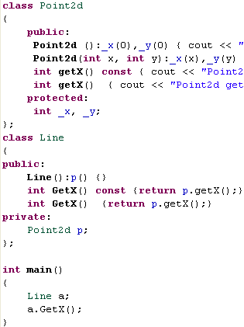
可以看到，a为非const对象，所以它只会调用Line::GetX()，而后者也是调用内嵌对象的非const成员函数，Point2d::GetX()。如果a为const对象，则会调用Line::GetX() const，而后者也是调用内嵌对象的const成员函数，Point2d::GetX() const。
如果对象是const的，则该对象内部的所有内嵌对象都是const的。

附：
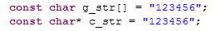
这两个是有区别的，g_str类似const char* const g_str，而c_str只是const char*；

